QUESTIONS BIOLOGIE MOLÉCULAIRE

Légende : Noir= question posée au prof ; Bleu= sa réponse ; Vert= complément de notre part

Module 1

- Dans votre cours sur la compaction de l’ADN, vous dites que l’on parle de chromosome lorsque l’ADN est sous forme d’hétérochromatine (niveau 4 de compaction).
  - Or vous dites également qu’en interphase les chromosomes possèdent des territoires d’euchromatine.
Les étudiants se demandent quelle définition de « chromosome » doivent-ils retenir?
Dans sa définition commune le chromosome est constitué d'une (ou plusieurs) molécule d'ADN, d'histones et de protéines non-histones, en ne tenant pas compte de son degré de condensation.
Dans sa définition la plus stricte, un chromosome correspond à une structure totalement condensée de chromatine. Dans cette définition, le chromosome est seulement présent pendant la mitose, plus précisément pendant la métaphase où il prend le nom de chromosome métaphasique (c'est pendant la métaphase qu'il atteint son degré de condensation maximum), et se trouve en dehors du noyau (car ce dernier n'existe plus). Néanmoins il n'est pas incohérent de parler de chromosome pour les autres phases de la mitose, mais l'on parlera alors de chromosome mitotique. Le reste du temps (hors mitose), la chromatine est plus ou moins condensée dans le noyau (en euchromatine ou hétérochromatine) et ne forme pas de chromosome (il est sous la forme de pelote de laine, à l'aspect fibreux).
Les deux définitions sont correctes mais la première semble préférable car moins restrictive.
Donc résumé : on s’embête pas, si on vous « chromosome » quand on parle d’euchromatine c’est vrai, idem si on dit « chromosome » quand on parle d’hétérochomatine. Les deux sont corrects, cherchez pas le piège ;)
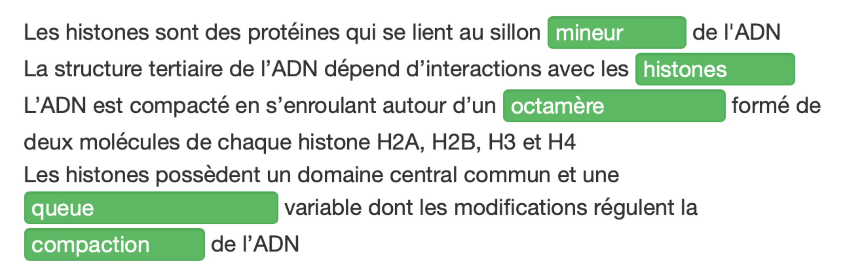
- Sur un des exercices d’entrainement sur Moodle, il est dit que « la structure tertiaire de l’ADN dépends de l’interaction avec les histones » (voir image ci-dessous, ligne 2). Dans le cours, les interactions avec les histones concernent la structure quaternaire. Que faut-il retenir?
Vous avez raison ! Les histones participent à la structure quaternaire de l’ADN, sa structure tertiaire correspond comme indiqué dans le cours aux conformations A, B ou Z.
= ERRATA dans l’exo moodle. 2eme ligne ce n’est pas « la structure tertaire» c’est « la structure quaternaire »

- A un moment donné dans votre cours, vous expliquez que les séquences MAR servent à former des domaines en boucle pour « isoler les gènes qui sont contenus dans la boucle d'éventuels éléments régulateurs qui seraient situés en dehors de cette boucle. » Or ces domaines en boucles sont présents au niveau euchromatine, niveau de compaction ou l’expression des gènes peut avoir lieu.
Pourquoi empêcher la régulation de l’expression des gènes présent dans ces boucles au niveau euchromatine?

Les gènes contenus dans la boucle peuvent être régulés par les éléments (promoteur ou autres séquences régulatrices) contenus dans la boucle mais ils sont isolés des éléments régulateurs qui seraient situés en dehors de la boucle.
= Retenez juste ça il ira pas plus loin dans ses questions

- Dans votre cours vous expliquez que la limite de Hayflick est due à au fait qu’à l’extrémité 3’OH du brin tardif il apparait une brèche qui ne peut plus etre comblée. Or sur le schéma ci dessous, cela correspond à l’extrémité 5’ du brin tardif…
Quelle est la version à retenir?
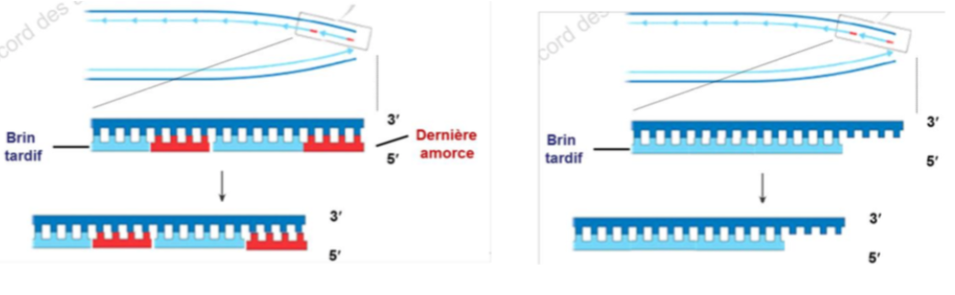
Voici ce qui est dit dans le cours (cf. diapo ci-dessous):
« A l’extrémité du brin tardif il apparait une brèche qui ne peut plus être comblée, faute d’extrémité 3’-OH ». Il n’est pas dit « à l’extrémité 3’-OH du brin tardif ». L’extrémité 3’-OH qui manque est celle d’une amorce (en rouge) pour allonger le brin tardif.
Cf ce post : https://www.carabinsnicois.fr/phpbb/viewtopic.php?f=2906&t=162032
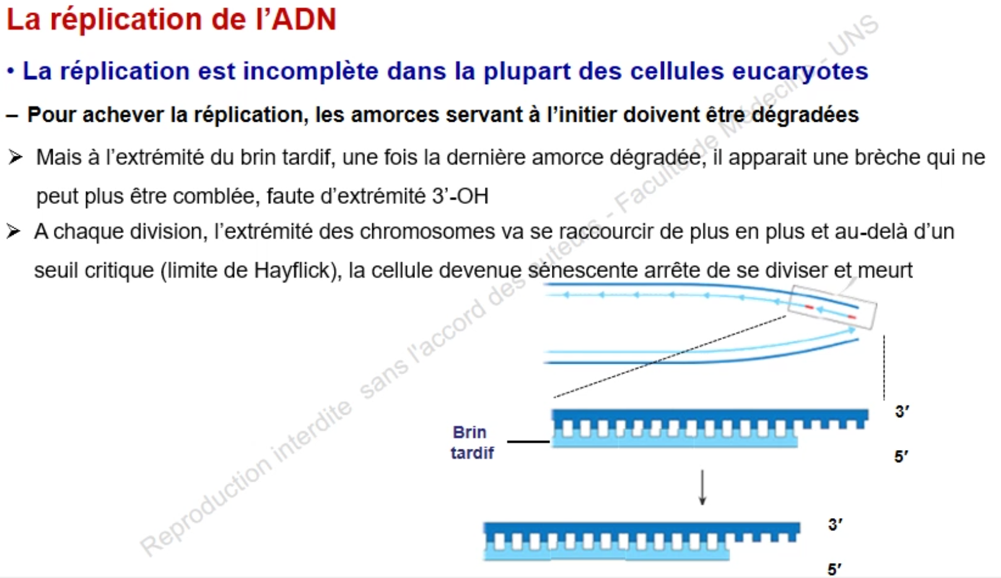

Module 2: Cours expression eucaryotes

- Selon les diapositives, il est dit que l’épissage est co-transcriptionnel et dans d’autre l’épissage est post-transcriptionnel.
Pouvez-vous nous confirmer quelle version est à retenir ?

Cette notion de modification co-transcriptionnelle ne fait plus partie des cours depuis plusieurs années et n’apparait pas dans les supports en ligne sur Moodle…Même si la maturation de l’ARN pré-messager débute alors que sa synthèse n’est pas achevée, l’usage veut que l’on parle de modification post-transcriptionnelle concernant l’épissage.
Globalement le prof va pas piéger là-dessus à l’exam

- Concernant l’épissage alternatif, vous dites que des introns peuvent être retenu et se retrouver dans le brin d’ARNm mature. Or par définition on a vu que les introns sont des séquences non codantes et que le brin d’ARNm mature ne contient plus que des séquences codantes.
Est-ce que dans ce cas précis les introns peuvent être considéré comme des régions codantes ? Ou est qu’il faut dire qu’il persiste des régions non codantes dans le brin d’ARNm mature ?

C’est une bonne question! Retenez comme indiqué dans le cours que les introns sont éliminés de l’ARN messager mature. Lorsqu’au cours de l’épissage alternatif un intron est maintenu dans un ARN messager, celui-ci est généralement séquestré dans le noyau et s’il parvenait malgré tout dans le cytosol, il serait soumis à un test de traduction par le système appelé NMD (Nonsense Mediated Decay). Ce système est capable de détecter les ARNm qui contiennent un stop prématuré (du fait par exemple de la présence d’un intron qui décale le cadre de lecture) et entraine leur dégradation. On pense à l’heure actuelle que la rétention d’introns dans un ARNm est un mécanisme post-transcriptionnel permettant de diminuer l’expression d’un gène.

